网狐棋牌_旗舰版游戏组件添加说明

- 游戏组件放置
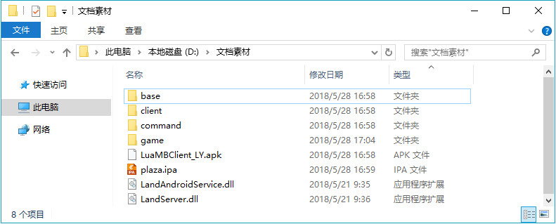
1,获取游戏组件后，请把相应的组件放入如下相应的位置。
客户端资源+客户端组件:base/client/command/game目录+LuaMBClient_LY.apk/plaza.ipa放入网站端"网站前台\Download"目录。
服务端组件:LandServer.dll/LandAndroidService.dll放入服务端 "游戏运行"目录。
- 数据库添加
1、打开数据库，在平台库WHQJPlaformDB找到如图中的三张表GameGameItem\GameKindItem\MobileKindItem！
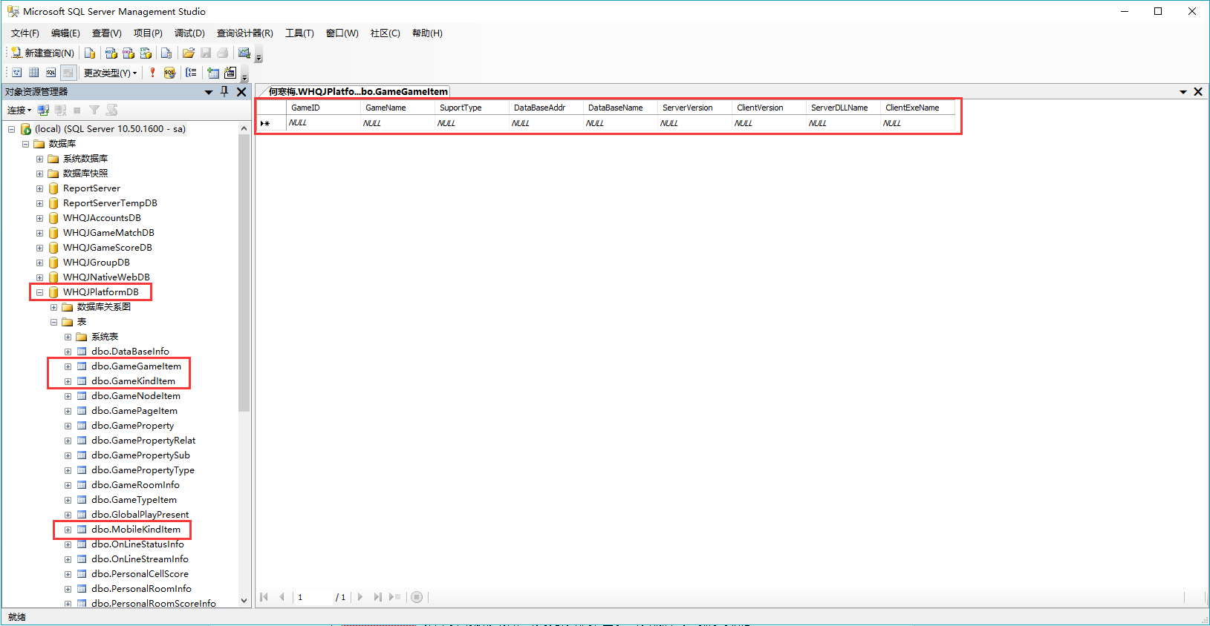
- 表GameKindItem:该表用来设置客户端的游戏列表显示、排序等信息。
- 表GameGameItem:该表用来存放可创建房间的服务端组件信息、游戏版本号、游戏连接数据库和数据库IP信息
- 表MobileKindItem:该表用来存放移动客户端可见游戏列表显示、游戏版本号、排序等信息。

2、添加GameGaemItem表数据
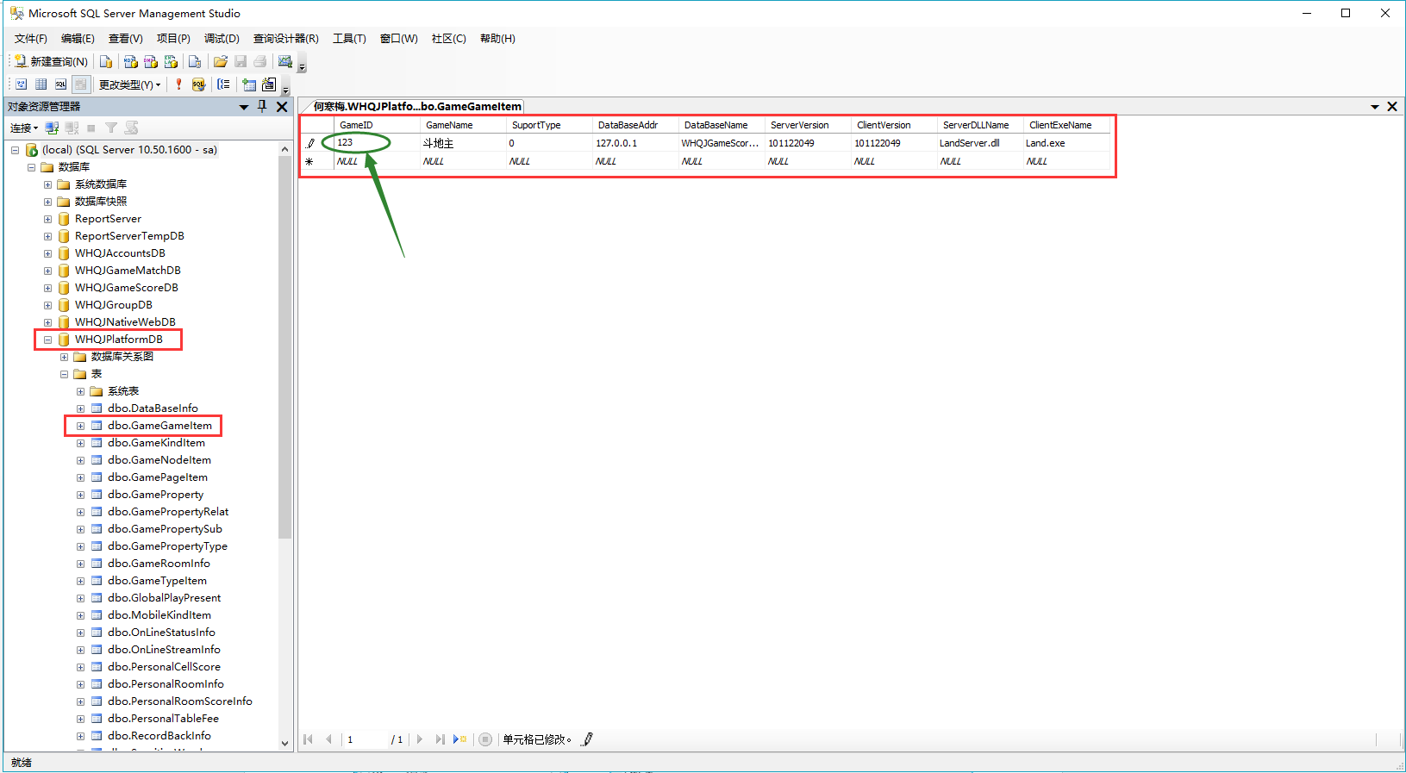
GameID ：游戏类型的标识号码 （例：1|一般与游戏的开发所分配的标识号码所一致，可暂时随意填写）
GameName ：游戏名称 （例：斗地主|填入游戏名称）
SuportType ：默认创建房间类型 （预留字段）
DataBaseAddr ：默认创建房间所用的数据库IP地址 （例：127.0.0.1|如果数据库服务器独立就使用公网地址）
DataBaseName ：默认创建房间所用的数据库名字 （默认：WHQJGameScoreDB）
ServerVersion ： 服务端组件的版本号 （例：通过查看文件属性版本6.7.0.1，使用"网狐工具"转换获取101122049）
ClientVersion ： 客户端组件的版本号 （例：通过查看文件属性版本6.7.0.1，使用"网狐工具"转换获取101122049）
ServerDLLName ：服务端组件的文件名 （例：LandServer.dll|填入组件服务端的名称）
ClientExeName ：客户端运行文件文件名 （例：Land.exe|填入客户端程序的名称）
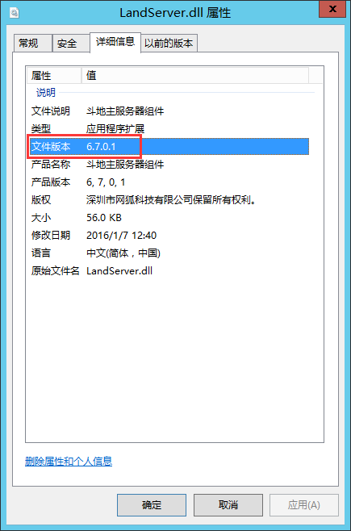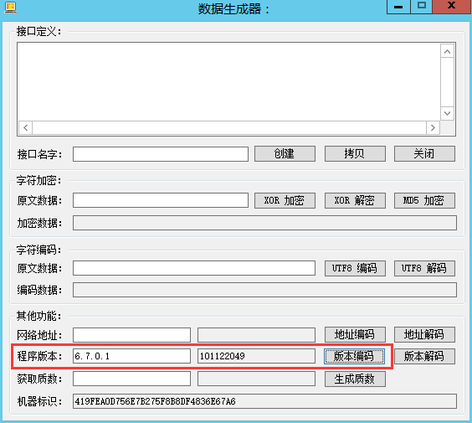
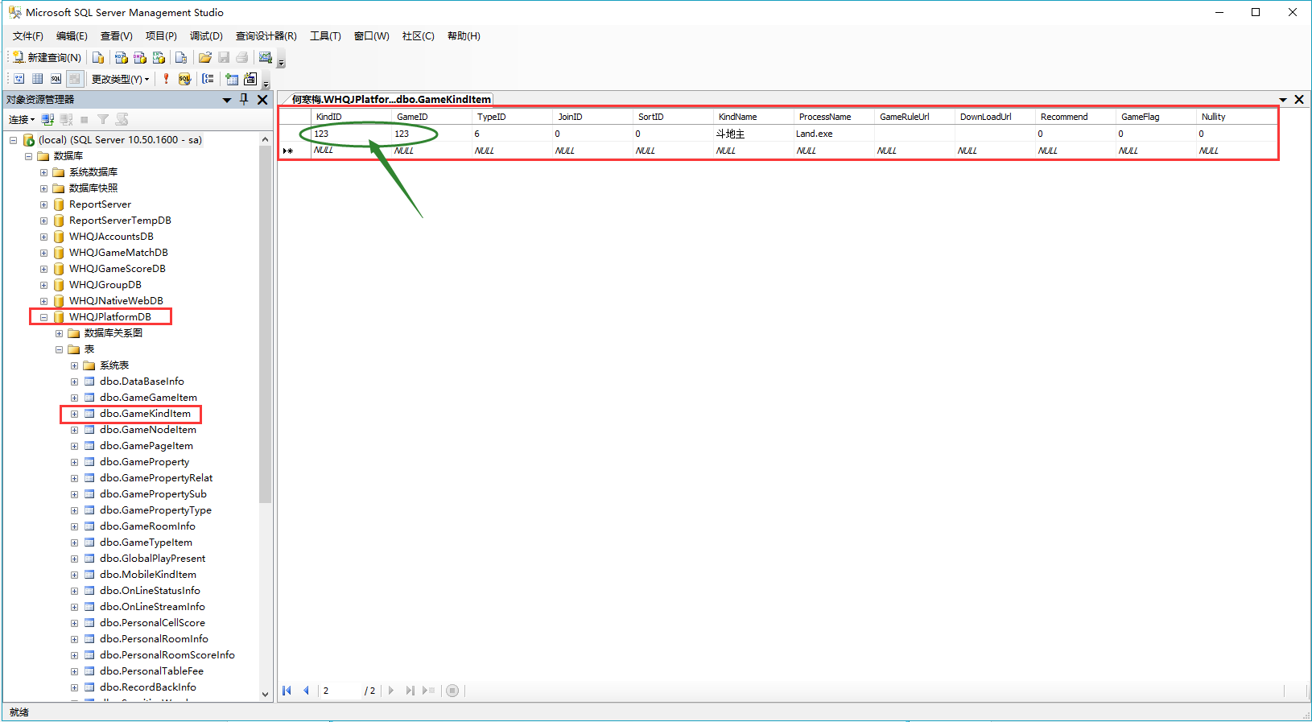3、 添加GameKindItem表数据
KindID ：游戏类型的标识号码 （例：1|一般与游戏的开发所分配的标识号码所一致，可暂时随意填写）
GameID ：游戏类型的标识号码 （例：1|一般与游戏的开发所分配的标识号码所一致，可暂时随意填写）
KindName ：游戏类型名字 （例：斗地主|填入游戏名称）
ProcessName：游戏进程名字 （例：Land.exe|填入客户端程序的名称）
TypeID、JoinID、JoinID ：旗舰版不适用，默认填写为0即可！
Recommend、GameFlag ：旗舰版不适用，默认都填写为0即可！
4、添加MobileKindItem表数据
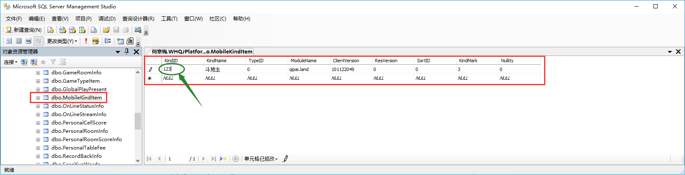
KindID ：游戏类型的标识号码 （例：1|一般与游戏的开发所分配的标识号码所一致，可暂时随意填写）
KindName ：游戏类型的标识号码 （例：1|一般与游戏的开发所分配的标识号码所一致，可暂时随意填写）
TypeID ：旗舰版不适用,默认填写为0即可
ModuleName ：游戏模块名称（例: qipai.land|开发者决定的模块名称，如不清楚该位置填写请咨询网狐相关人员）
ClientVersion ：移动模块版本（例：通过查看服务组件文件属性版本6.7.0.1，使用"网狐工具"转换获取101122049）
ResVersion ：热更新的资源版本号 （注：当客户端与该版本号不匹配时 客户端向服务器发起资源比对请求）
SortID ：排序标识 （当多个游戏在一个横列展示时，由该数值控制游戏模块的前后循序，数值越小越优先）
KindMark ：游戏支持的类型 （该位置默认填写数值3即可。 1.Android 2.Phone 3.All）
Nullity ：禁用标识 （当可能临时需要隐藏该游戏时可以修改该位置数值。0启用1禁用)

三、修正游戏类型标识号码
1，通过GameServer.exe房间服务加载添加的游戏组件“斗地主”
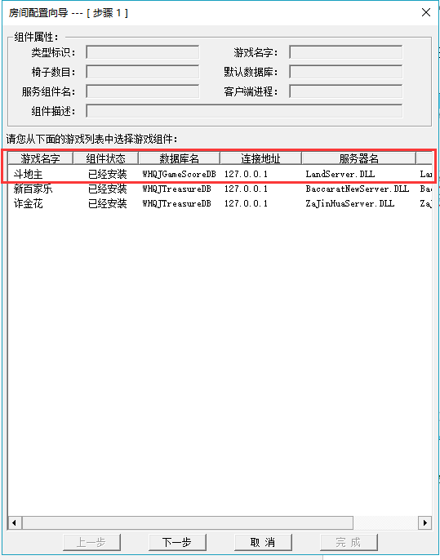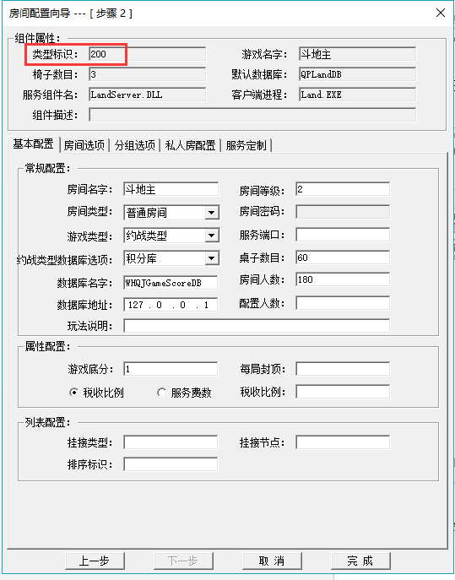
2，查看类型标识为“200”，并修正数据库GameGameItem\GameKindItem\MobileKindItem表中的“游戏类型的标识号码”

- 修正表GameGameItem.GameID数值为200

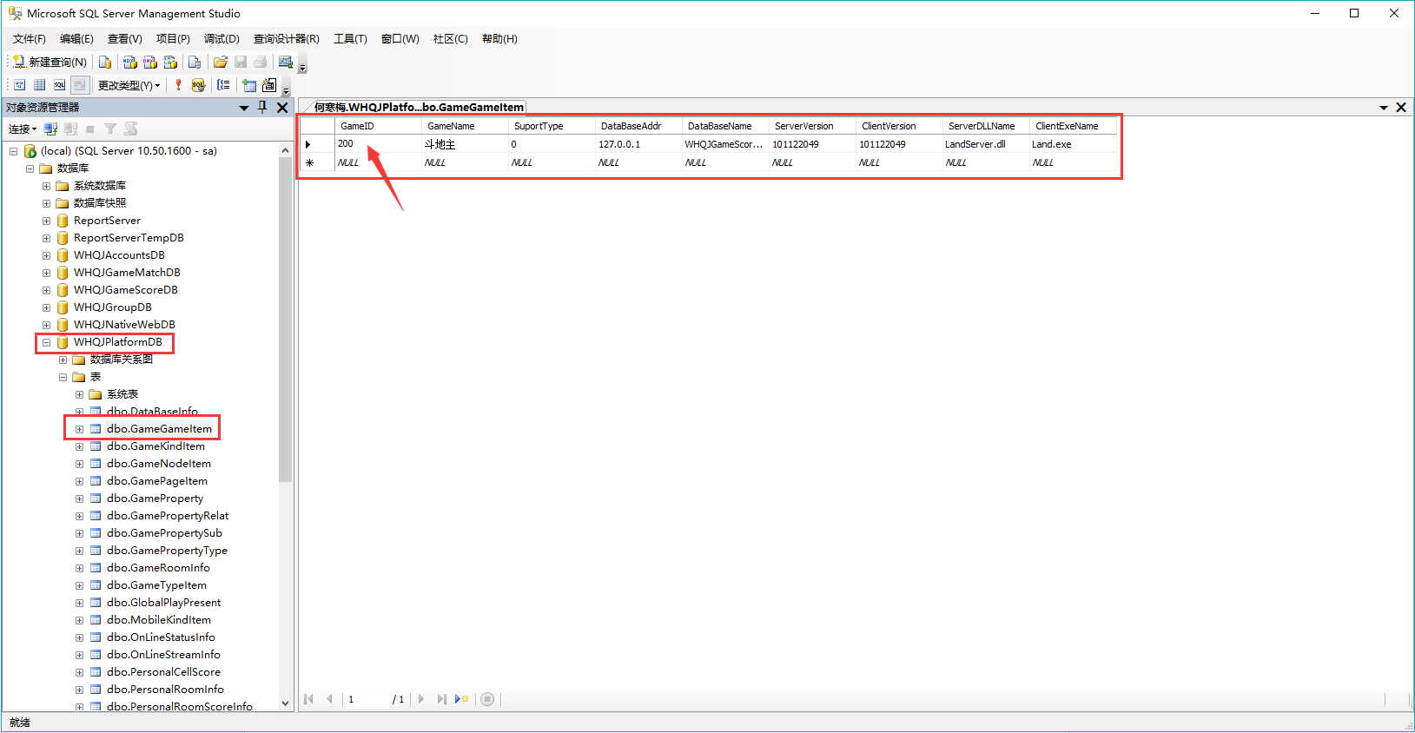

b）修正表GameKindItem..GameID、KindID数值为200
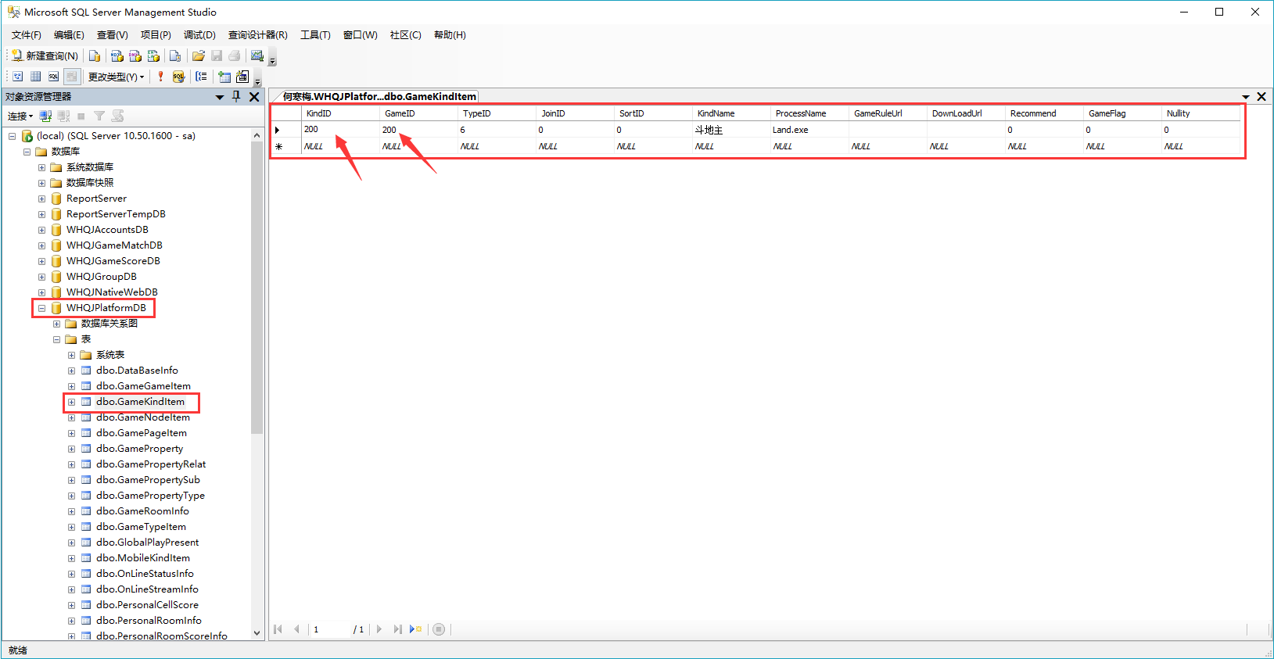

c)修正表MobileKindItem..KinID数值为200
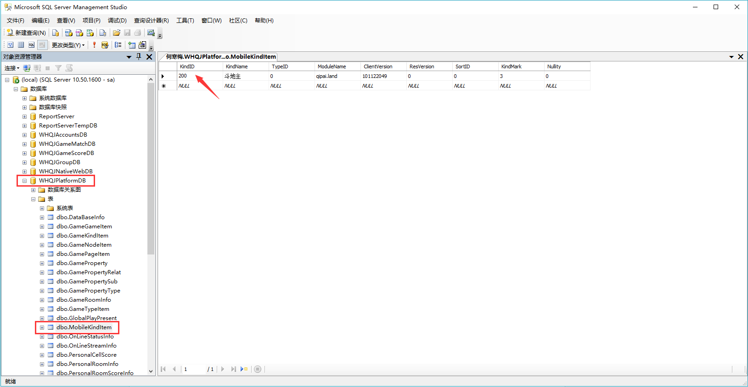

完成添加！

